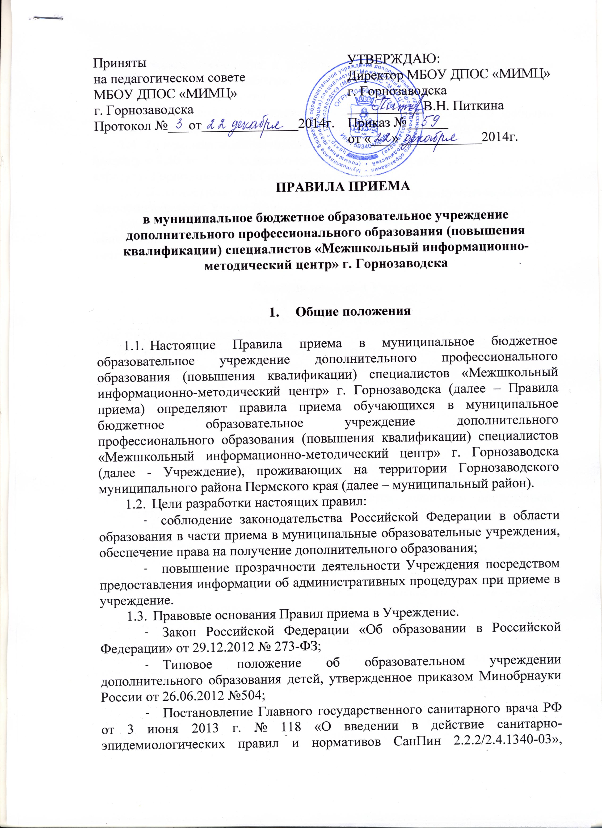  Приняты  на педагогическом совете  МБОУ ДПОС «МИМЦ»  г. Горнозаводска  Протокол №___от______________2014г. | УТВЕРЖДАЮ:  Директор МБОУ ДПОС «МИМЦ»  г. Горнозаводска  ___________В.Н. Питкина  Приказ №______  от «___»____________2014г.

ПРАВИЛА ПРИЕМА
в муниципальное бюджетное образовательное учреждение дополнительного профессионального образования (повышения квалификации) специалистов «Межшкольный информационно-методический центр» г. Горнозаводска

- Общие положения

  - Настоящие Правила приема в муниципальное бюджетное образовательное учреждение дополнительного профессионального образования (повышения квалификации) специалистов «Межшкольный информационно-методический центр» г. Горнозаводска (далее – Правила приема) определяют правила приема обучающихся в муниципальное бюджетное образовательное учреждение дополнительного профессионального образования (повышения квалификации) специалистов «Межшкольный информационно-методический центр» г. Горнозаводска (далее - Учреждение), проживающих на территории Горнозаводского муниципального района Пермского края (далее – муниципальный район).
  - Цели разработки настоящих правил:
- соблюдение законодательства Российской Федерации в области образования в части приема в муниципальные образовательные учреждения, обеспечение права на получение дополнительного образования;
- повышение прозрачности деятельности Учреждения посредством предоставления информации об административных процедурах при приеме в учреждение.
  - Правовые основания Правил приема в Учреждение.
- Закон Российской Федерации «Об образовании в Российской Федерации» от 29.12.2012 № 273-ФЗ;
- Постановление Главного государственного санитарного врача РФ от 3 июня 2013 г. № 118 «О введении в действие санитарно-эпидемиологических правил и нормативов СанПин 2.2.2/2.4.1340-03», «Гигиенические требования к персональным электронно-вычислительным машинам и организации работы»;
- Устав Учреждения.
Правила приема в Учреждение в части, не урегулированной данными правовыми основаниями, определяется настоящими Правилами приема.
  - Прием заявлений осуществляется в рабочие дни с понедельника по пятницу с 8.30 до 17.30 за исключением перерыва на обед (13.00 – 14.00) по адресу: г. Горнозаводск, ул. Гипроцемента, д. 31.
  - Должностным лицом, ответственным за прием документов, является делопроизводитель Учреждения.
  - Информация о правилах приема в Учреждение размещена на официальном сайте Учреждения, предоставляется заявителю посредством личного обращения или по телефону.

- Правила приема в Учреждение

  - Прием в Учреждение осуществляется для жителей всех населенных пунктов муниципального района.
В Учреждении в открытом доступе находятся:
- бланки и образцы заполнения заявлений;
- места для заполнения заявлений;
- Правила приема в Учреждение;
- Устав Учреждения;
- лицензия на право ведения образовательной деятельности с приложениями;
- образовательные программы Учреждения.
Вышеуказанные документы также размещаются на официальном сайте образовательного Учреждения, предоставляется заявителю посредством личного обращения.
  - Перечень категорий заявителей.
Заявителями могут быть следующие физические лица, имеющие регистрацию на территории муниципального района, независимо от пола, расы, национальности, языка, происхождения, отношения к религии, убеждений, принадлежности к общественным организациям (объединениям):
- несовершеннолетние в возрасте от 6 до 18 лет и родители (законные представители) несовершеннолетнего;
- физические лица в возрасте от 18 лет.
  - Исчерпывающий перечень документов, необходимых для приема в Учреждение.
Для приема в учреждение заявитель предоставляет заявление и копию документа об образования (для совершеннолетних слушателей).
    - Заявление оформляется в рукописном или машинописном виде по форме согласно Приложению 1 (родители (законные представители)) и Приложению 2 (физические лица в возрасте от 18 лет) к настоящим Правилам.
Заявление может быть направлено по почте (618820, г. Горнозаводск, ул. Гипроцемента, д. 31), на электронный адрес учреждения при наличии у заявителя цифровой электронной подписи (truhanovaiv@mail.ru, mimc.gorn@yandex.ru), а также может быть принято при личном приеме заявителя.
Сроки подачи заявления при поступлении в Учреждение:
- прием заявлений от несовершеннолетних в возрасте от 6 до 18 лет и родителей (законных представителей) несовершеннолетних во вновь формируемые (на новый учебный год - с 1 сентября по 31 мая) группы – с 1 сентября по 15 сентября текущего года,
- прием заявлений от физических лиц в возрасте от 18 лет в течение всего года.
Прием заявлений в сформированные (действующие) группы на свободные места осуществляется в течение текущего учебного года, при наличии заявителя достаточного объема необходимых компетенций для освоения дополнительной общеобразовательной или профессиональной программы в полном объеме.
    - Необходимым для родителей (законных представителей) для предъявления должностному лицу учреждения является документ, подтверждающий право на законных основаниях представлять интересы ребенка (паспорт, муниципальный правовой акт об установлении опеки, нотариально оформленная доверенность).
  - Административные процедуры, выполняемые учреждением при приеме обучающихся.
Перечень административных процедур, выполняемых при приеме в Учреждение, результат и возможные основания для отказа в приеме.

Наименование административной процедуры | Результат | Основания для отказа
Прием и регистрация заявления | Регистрация заявления либо мотивированный отказ | - Текст заявления не поддается прочтению  - Заявление подано не в сроки, предусмотренные Правилами приема (п. 2.3.1.)  - В заявлении не указана информация, обязательная к заполнению  - Данные, указанные в заявлении, не соответствуют данным в документах
При обучении на платной основе: заключение договора об оказании платных образовательных услуг | Подписание договора об оказании платных образовательных услуг | Отсутствие свободных мест в учреждении.
Издание приказа о зачислении | Издание приказа о зачислении в учреждение

В случае получения мотивированного отказа в приеме документов заявитель имеет право устранить допущенные ошибки и повторно направить заявление. При поступлении повторного заявления с устраненными замечаниями регистрация производится на общих основаниях – по времени и дате подачи последнего заявления.
Юридическим фактом, являющимся основанием для начала административных процедур по приему в Учреждение, является предоставление заявления по форме согласно Приложениям 1, 2, 3 к настоящим Правилам приема.
Информирование заявителя о результатах административных процедур осуществляется тем же способом, которым предоставлено заявление, либо иным способом (по согласованию с заявителем).
До зачисления в Учреждение заявитель имеет право отказаться от приема в Учреждение; об отказе заявитель сообщает при личной явке в учреждение, либо по телефону, либо по электронной почте учреждения (truhanovaiv@mail.ru, mimc.gorn@yandex.ru).

- Формы контроля за соблюдением Правил приема

  - Текущий контроль за ходом приема заявлений осуществляется делопроизводителем Учреждения.
Форма осуществления текущего контроля – ведение делопроизводителем журнала приема заявлений в Учреждение. В журнале регистрируются заявление и документы, представленные заявителем.
  - Плановый контроль за соблюдением и исполнением положений настоящих Правил приема и принятием решений, осуществляется руководителем Учреждения.
  - Внеплановый контроль проводится при поступлении жалобы на нарушение требований настоящих Правил приема:
- руководителем Учреждения – при поступлении жалобы в Учреждение;
- Управлением образования муниципального района – при поступлении жалобы в Управление образования муниципального района.
  - Должностные лица Учреждения несут ответственность за соблюдение требований настоящих Правил приема.

- Порядок регулирования спорных вопросов

Спорные вопросы по приему регулируются Комиссией по урегулированию споров.
Приложение 1
Директору МБОУ ДПОС «МИМЦ»
г. Горнозаводска
В.Н. Питкиной
__________________________________
(фамилия, имя, отчество родителя (законного _________________________________,
представителя) в родительном падеже)
проживающего(ей) по адресу:
___________________________________________________________________,
телефон __________________________

заявление.

Прошу принять моего ребенка (сына, дочь) __________________________________________
(фамилия, имя, отчество, дата рождения)
____________________________________, проживающего(ей) по адресу ______________________
_____________________________________________________________________________________
(адрес проживания)
в МБОУ ДПОС «МИМЦ» г. Горнозаводска для обучения по дополнительной общеобразовательной программе (нужное отметить):
⁪ Базовая ИКТ-компетентность ученика
⁪ Изучаю компьютер
С Уставом, лицензией на осуществление образовательной деятельности, документами, регламентирующими организацию и осуществление образовательной деятельности в образовательном учреждении ознакомлен(а).

«____» _______________ 20___ г. ___________ _____________________
(подпись) (расшифровка подписи)

СОГЛАСИЕ
на обработку персональных данных обучающегося

Я, ____________________________________________________________________________________,
(фамилия, имя, отчество родителя (законного представителя))
являясь родителем (законным представителем)____________________________________________
(фамилия, имя, отчество ребенка)
__________________, ___.___._____ г.р. (далее - Обучающийся), в соответствии с федеральным законом от 27.07.2006 № 152-ФЗ «О персональных данных» даю согласие на обработку персональных данных моего ребенка (ФИО ребенка; дата рождения ребенка; адрес; данные свидетельства о рождении; сведения об успеваемости ребенка по учебным дисциплинам) в МБОУ ДПОС «МИМЦ» г.Горнозаводска (ул. Гипроцемента, д.31, г.Горнозаводск, Пермский край, 618820), включая хранение этих данных в архивах и размещение в информационно-телекоммуникационных сетях с целью предоставления доступа к ним на время учебы моего ребенка в МБОУ ДПОС «МИМЦ» г.Горнозаводска.
Я даю разрешение на то, чтобы открыто публиковались фамилия, имя, отчество обучающегося в связи с названиями и мероприятиями в рамках уставной деятельности.
Я согласен(на), что МБОУ ДПОС «МИМЦ» г.Горнозаводска вправе включать обрабатываемые персональные данные Обучающегося в списки (реестры) и отчетные формы, предусмотренные нормативными документами федеральных, региональных и муниципальных органов управления образованием, регламентирующими предоставление отчетных данных.
Оставляю за собой право отзыва персональных данных Обучающегося по собственному желанию.

«____» _______________ 20___ г. ___________ _____________________
(подпись) (расшифровка подписи)
Приложение 2
Директору МБОУ ДПОС «МИМЦ»
г. Горнозаводска
В.Н. Питкиной
__________________________________
(фамилия, имя, отчество) _________________________________,
проживающего(ей) по адресу:
___________________________________________________________________,
телефон __________________________

заявление.

Прошу зачислить меня в МБОУ ДПОС «МИМЦ» г. Горнозаводска для обучения по программе __________________________________________________________________________.

С Уставом, лицензией на осуществление образовательной деятельности, документами, регламентирующими организацию и осуществление образовательной деятельности в образовательном учреждении ознакомлен(а).

«____» _______________ 20___ г. ___________ _____________________
(подпись) (расшифровка подписи)

СОГЛАСИЕ
на обработку персональных данных обучающегося

Я, _____________________________________________________________________________,
(фамилия, имя, отчество)
___ ___ _________ г.р. (далее - Обучающийся), в соответствии с федеральным законом от 27.07.2006 № 152-ФЗ «О персональных данных» даю согласие на обработку моих персональных данных (ФИО, дата рождения, адрес, телефон) в МБОУ ДПОС «МИМЦ» г.Горнозаводска (ул. Гипроцемента, д.31, г.Горнозаводск, Пермский край, 618820), включая хранение этих данных в архивах и размещение в информационно-телекоммуникационных сетях с целью предоставления доступа к ним на время учебы в МБОУ ДПОС «МИМЦ» г.Горнозаводска.
Я даю разрешение на то, чтобы открыто публиковались мои фамилия, имя, отчество в связи с названиями и мероприятиями в рамках уставной деятельности.
Я согласен(на), что МБОУ ДПОС «МИМЦ» г.Горнозаводска вправе включать мои обрабатываемые персональные данные в списки (реестры) и отчетные формы, предусмотренные нормативными документами федеральных, региональных и муниципальных органов управления образованием, регламентирующими предоставление отчетных данных.
Оставляю за собой право отзыва персональных данных по собственному желанию.

«____» _______________ 20___ г. ___________ _____________________
(подпись) (расшифровка подписи)
Приложение 3
Директору МБОУ ДПОС «МИМЦ»
г. Горнозаводска
В.Н. Питкиной
__________________________________
(фамилия, имя, отчество) _________________________________,
проживающего(ей) по адресу:
___________________________________________________________________,
телефон __________________________

заявление.

Прошу зачислить меня в МБОУ ДПОС «МИМЦ» г. Горнозаводска для обучения по программе ___________________________________________________________________________ на платной основе.

С Уставом, лицензией на осуществление образовательной деятельности, документами, регламентирующими организацию и осуществление образовательной деятельности в образовательном учреждении ознакомлен(а).

«____» _______________ 20___ г. ___________ _____________________
(подпись) (расшифровка подписи)

СОГЛАСИЕ
на обработку персональных данных обучающегося

Я, _____________________________________________________________________________,
(фамилия, имя, отчество)
___ ___ _________ г.р. (далее - Обучающийся), в соответствии с федеральным законом от 27.07.2006 № 152-ФЗ «О персональных данных» даю согласие на обработку моих персональных данных (ФИО, дата рождения, адрес, телефон) в МБОУ ДПОС «МИМЦ» г.Горнозаводска (ул. Гипроцемента, д.31, г.Горнозаводск, Пермский край, 618820), включая хранение этих данных в архивах и размещение в информационно-телекоммуникационных сетях с целью предоставления доступа к ним на время учебы в МБОУ ДПОС «МИМЦ» г.Горнозаводска.
Я даю разрешение на то, чтобы открыто публиковались мои фамилия, имя, отчество в связи с названиями и мероприятиями в рамках уставной деятельности.
Я согласен(на), что МБОУ ДПОС «МИМЦ» г.Горнозаводска вправе включать мои обрабатываемые персональные данные в списки (реестры) и отчетные формы, предусмотренные нормативными документами федеральных, региональных и муниципальных органов управления образованием, регламентирующими предоставление отчетных данных.
Оставляю за собой право отзыва персональных данных по собственному желанию.

«____» _______________ 20___ г. ___________ _____________________
(подпись) (расшифровка подписи)

